Projektdokumentation

Entwicklung und Aufbau eines RR-Scara-Roboters mit Schrittmotor



# Aufgabenstellung

Im Projekt soll ein Scara-Roboterarm mit Stifthalterung realisiert werden. Als Antriebe sollen ein Schrittmotor und ein Servo verwendet werden.

Dabei sind folgende Aufgaben zu lösen:

* Berechnung der Kinematik und Bahnplanung
* Umsetzung eines Simulationsmodells unter Matlab und Simulation mit grafischer Anzeige (Beispiele dazu werden in den Übungen behandelt).
* Controlleranbindung (STM32) und Programmierung

# Kurzreferat

Robotik befasst sich mit dem Entwurf, dem Betrieb und der Verwendung von Robotern sowie auch Computersystemen, die für die Steuerung von Motoren und die sensorische Rückkopplung sowie der Informationsverarbeitung wichtig sind.

Diese Arbeit befasst sich mit der Entwicklung eines RR-Scararoboters

Sowie dessen Aufbau.

Für die Realisierung des RR-Scara-Roboterarms ist ein Schrittmotor zu verwenden, die durch Verwendung eines Mikrokontrollers angesteuert werden können.

# Inhaltsverzeichnis

Aufgabenstellung 2

Kurzreferat 3

Inhaltsverzeichnis 4

**1** Einleitung 5

**2** Vorwärtskinematik 6

**3** Inverse Kinematik 7

**4** Simulation des Roboters 10

**5** DH-Parameter 12

**6** Bahnplanung 14

**7** Steuerung der Motoren 15

**8** Kommunikation mit dem Rechner 16

**9** Quellen 17

**10** Tabellenverzeichnis 18

**11** Verzeichnis der Abkürzungen 19

# Einleitung

In diesem Projekt soll ein Scara-Roboterarm mit einer Stifthalterung realisiert werden. Für die Antriebe wird ein Schrittmotor und ein Servo, die durch Computerprogramme angesteuert werden können, verwendet.

Es wird die Berechnung der Kinematik sowie der Bahnplanung über Matlab/Octave durchgeführt und die Ergebnisse zur Auswertung geplottet.

Zunächst wird ein Simulationsmodell über Octave/Matlab durch die von Prof.Dünow zur Verfügung gestellte Funktionen aufgebaut und die Bewegung simuliert.

Für die Ansteuerung von den Motoren wird ein Mikrokontroller von STM32 verwendet .STM32 ist eine Familie von integrierten 32-Bit Mikrocontroller, die von STMicroelectronics hergestellt wird. Der Mikrokontroller verfügt über viele Möglichkeiten, die zur Ansteuerung der beiden Motoren sowie das Schreiben/Lesen der Daten dienen.

# Vorwärtskinematik

Wird auch als direkte Kinematik bezeichnet, diese wird besonders in der Robotik verwendet. Mithilfe dieses Verfahrens kann durch die Gelenkwinkeln eines Roboters die Position des Endeffektors, welcher das letzte Element einer kinematischen Kette beschreibt, bestimmt werden. Zu der Berechnung der direkten Kinematik werden einfache Matrixmultiplikationen verwendet. Bei der Vorwärtskinematik werden mithilfe von DH-Parameter Matrixmultiplikationen durchgeführt, aus denen nach Eingabe gewählte Drehwinkeln die Position im X, Y, Z Koordinatensystem bestimmt werden können. Die Matrizen werden mithilfe der Funktion „dh2Tr“ nach Vervollständigung der DH-Tabelle an die Funktion übermittelt werden. Jede Achse hat verschieden DH-Parameter, die dem entsprechend an die Funktionen weitergegeben sollen, um die Transformationsmatrizen zu ermitteln. Diese Matrizen werden dann miteinander multipliziert, um daraus eine Matrize zu bekommen, durch die die X, Y, Z Koordinaten abgelesen werden können. Außerdem können die Eulerwinkel aus der resultierende Transformationsmatrize bestimmt werden.

# Inverse Kinematik

Die inverse Kinematik beschreibt genau die Umkehrung der Vorwärtskinematik, sodass die Gelenkwinkeln aus einer vorgegebenen Position berechnet werden können. Da ist ein geometrischer Ansatz anzunehmen, indem durch gezielte Kosinus/Sinus Umrechnung die Gelenkwinkeln bestimmen werden können.

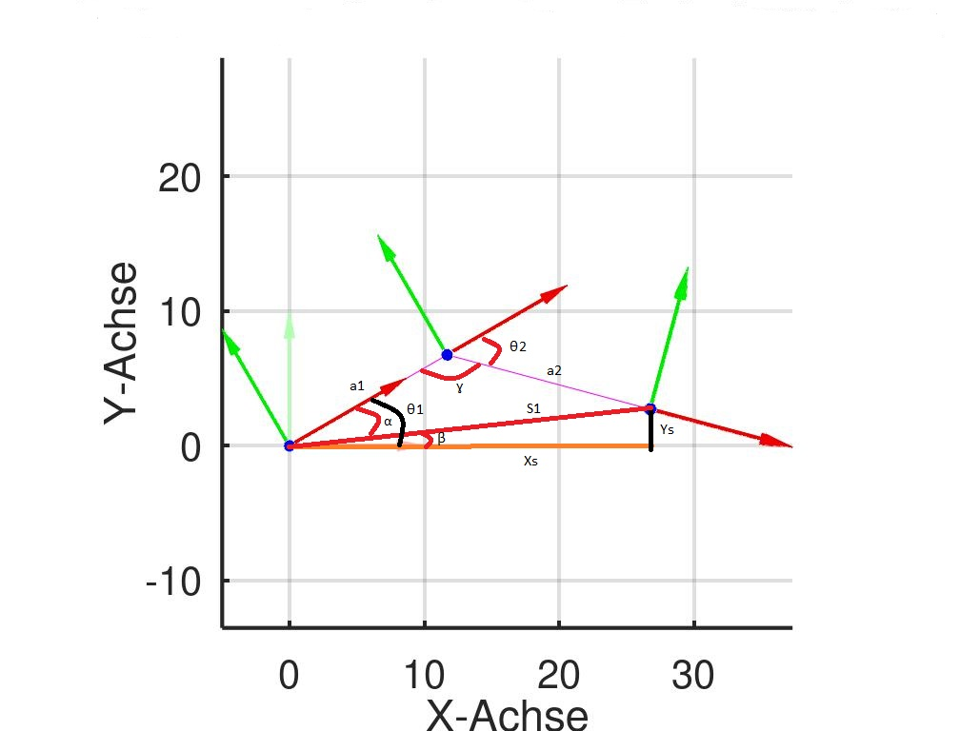

Abbildung :Geometrischer Ansatz zur Berechnung der Gelenkwinkeln in der Inverse Kinematik

Mithilfe von der Funktion „Plotframe“ kann man sich die Position sowie die Orientierung jeder Achse in 3D darstellen. Laut der Abbildung4 ist der geometrische Ansatz zusehen, indem mithilfe von mathematischen Gesetzen wie z.B Pythagoras, Kosinussatz, Sinussatz die Gelenkwinkeln bestimmt werden können. Dabei sind die beiden Armlängen schon bekannt nämlich a1=10 cm und a2=10 cm.

Für eine vereinfachte Rechnung ist eine gezielte Anordnung der Achsen zu wählen, indem der Ansatz möglichst einfach gelöst werden kann.

In der Abbildung 4 sind die Thetas (30°, -45°) angegeben und der geometrische Ansatz durchgeführt, um am Ende die beiden Gelenkwinkel durch die Berechnung zu gewinnen.

Mithilfe von dem Satz von Pythagoras kann die Länge S1 bestimmt werden, dabei ist **S1= 18.47 cm** berechnet .um den Winkel Beta berechnen zu können, ist der Winkel Beta folgendes bestimmt worden:

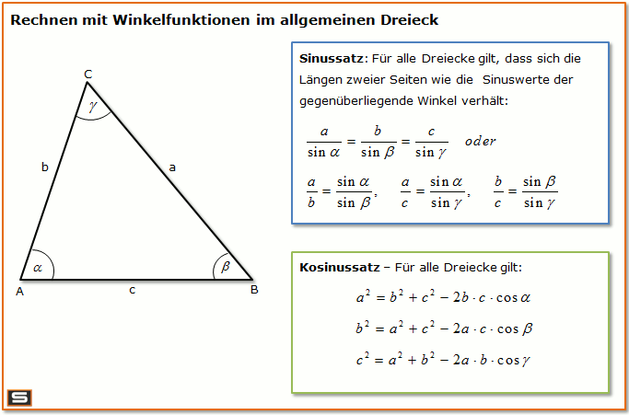

Abbildung : Sinus&Kosinussatz

Mithilfe der in der Abbildung 5 Kosinus&Sinussätze können den beiden Winkeln

Alpha und Gamma bestimmt werden. Dabei ist es zu beachten das Thet a1 die Summe aus Alpha und Beta entspricht und Thata a2 die Differenz zwischen Gamma und 180° bildet.

Tabelle :Veranschaulichung des Unterschieds zwischen Vor/Rückwärtskinematik

|  |  |  |
| --- | --- | --- |
| Vorwärtskinematik | | Rückwärtskinematik |
| gegeben | Achsvariable | Position und Orientierung des Endeffektors |
| gesucht | Position und Orientierung des Endeffektors | Achsvariable |

# Simulation des Roboters

Für die Simulation des Roboters werden die von Prof.Dünow zur Verfügung gestellten Programme verwendet, die das Roboter auf eine einfache Weise schnell simulieren können. Für die Simulation werden folgende Funktionen verwendet, die die Berechnung möglichst vereinfachen können:

|  |  |
| --- | --- |
| Name | Beschreibung |
| Robsim3d.m | Stellt den Roboter in 3D dar und simuliert durch die Übergabe ein vorgegebener Winkel die Bewegung des Roboters |
| Rotx.m | Bestimmt die Drehung um die X-Achse mit einem vorgegebenen Winkel |
| Roty.m | Bestimmt die Drehung um die Y-Achse mit einem vorgegebenen Winkel |
| Rotz.m | Bestimmt die Drehung um die Z-Achse mit einem vorgegebenen Winkel |

Tabelle :Beschreibung der verwendeten Funktionen

Durch eine vordefinierte Matrix wird mithilfe von Robsim3d.m den Roboter simulieret, wobei auf die Abmaße der Armlänge sowie der Durchmesser der zu rotierenden Achsen zu achten ist. Die Simulation wird über Matlab/Octave durchgeführt und ein Bild zur Auswertung der Simulation wird dokumentiert.

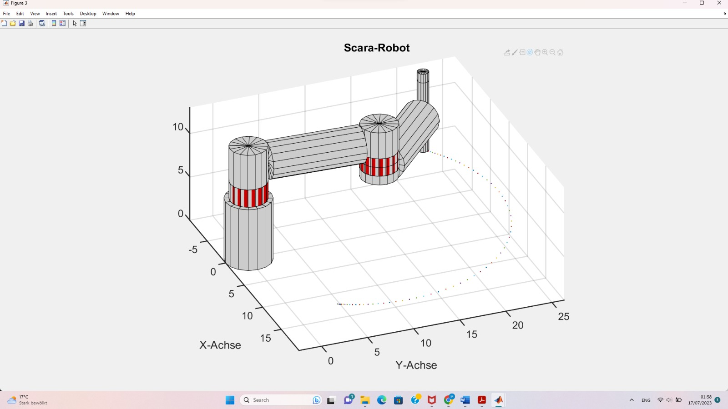

Abbildung : Simulation des Scararoboter mithilfe von Robsim3d.m

# DH-Parameter

Wird aus dem Jahr 1995 nach Jacques Denavit und Richard S.Hartenberg benannt und ist ein mathematisches Verfahren, welches auf der Basis von homogenen Matrizen und die DH-Konvention die Überführung von Ortskoordinatensystemen innerhalb von kinematischen Ketten beschreibt. Das Verfahren wird vor allem in der Berechnung der Vorwärtskinematik, der inversen Kinematik sowie auch in der Kalibrierung von Industrierobotern ausgenutzt und gilt als Standardverfahren in der Robotik.

In diesem Verfahren sind folgende 4 Parameter, die auch als DH-Parameter bekannt, zu bestimmen:

Tabelle :DH-Parameter mit der Beschreibung

|  |  |
| --- | --- |
| Name | Beschreibung |
| Theta | Beschreibt die Drehung um die Z-Achse |
| Abstand d | Beschreibt die Verschiebung um die Z-Achse |
| Abstand a | Beschreibt die Verschiebung um die X-Achse |
| Alpha | Beschreibt die Drehung um die X-Achse |

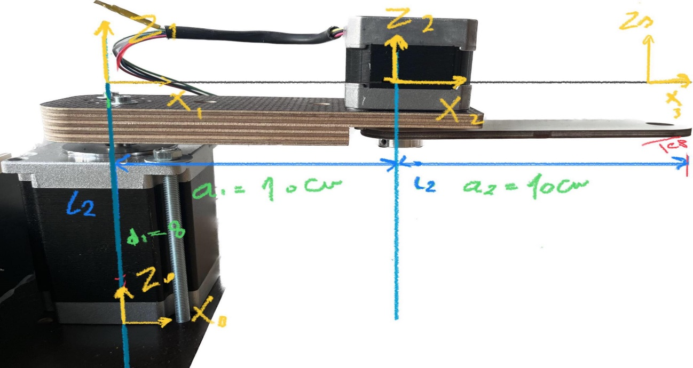

Abbildung : Seitenansicht des RR-Scararoboters zur Bestimmung der DH-Parameter

In der Abbildung.7 ist die Seitenansicht des Roboters zu sehen sowie auch die notwendigen Achsen L0 bis L3 die zur Bestimmung der DH-Parameter notwendig sind.

Tabelle :Bestimmung der DH-Parameter

|  |  |  |  |  |
| --- | --- | --- | --- | --- |
|  | Theta ᶿ | Abstand d | Abstand a | Alpha α |
| L0 | 0 | d1 | 0 | 0 |
| L1 | 0 | 0 | a1 | 0 |
| L2 | 0 | 0 | a2 | 0 |

Die DH-Parameter können leicht von der Abbildung 5 abgelesen werden, wenn eine günstige Position der drei Achsen L1, L2, L3 gezielt gewählt wird.

# Bahnplanung

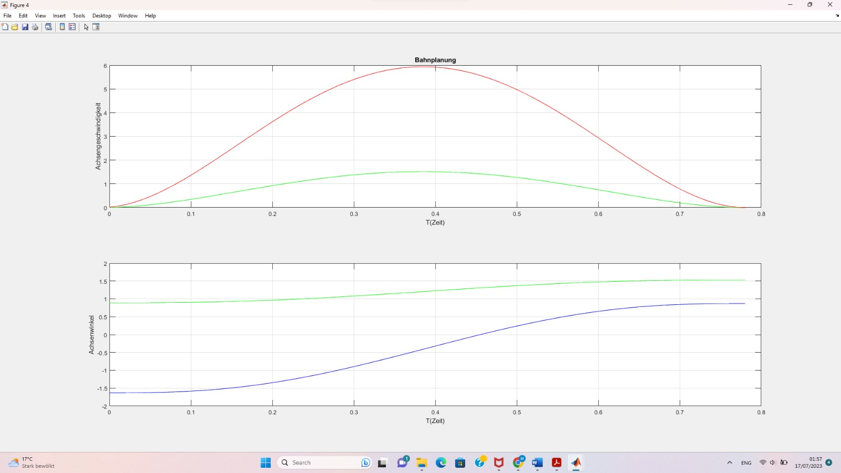Es wurde hier die synchrone PTP-Steuerung verwendet, damit die beiden Achsen gleichzeitig anfahren und abbremsen. Dabei sollen für die Bahnplanung der Start und Zielposition vorgegeben werden. Die Werte der Gelenke sollen sich nicht schlagartig ändern.

Abbildung 8: Bahnplanung.

In der Abbildung 8 ist es zu sehen, wie sich die beiden Achsen in Abhängigkeit der Zeit verlaufen. Dabei ist von beiden Achsen den Anfahrvorgang, stationärer Vorgang sowie der Bremsvorgang zu erkennen.

# Steuerung der Motoren

Steuerung des Schrittmotors:

Der Schrittmotor wird mit einem Schrittantrieb angeschlossen, der DM542T heißt. Der Schrittmotor hat 4 Ausgänge, die an dem Treiber angeschlossen werden. Der Treiber wird mit einem Netzteil mit 24V versorgt. Alle weiteren Informationen zu dem Treiber wie z.B Einstellung der Mikroschrittauflösung sowie die Einstellung des dazu verwendeten Stroms sind auf dem Datenblatt zu finden.

# Kommunikation mit dem Rechner

Für die Kommunikation mit dem Rechner ist ein Mikrocontroller von Typ Strm32 zu verwenden, der die Verbindung zwischen dem Mikrocontroller und dem Rechner über eine USB-Schnittstelle ermöglicht. Der Mikrocontroller wird über den Online-Compiler von Mbed gesteuert. Die Steuerung über den Online-Compiler ist über ein C/C++ Programm zu verwirklichen, wobei die aus der Inverse oder Vorwärtskinematik berechneten Werte über die Serielle Schnittstelle durch Matlab/Octave oder auch Python an den Mikrokontroller geschickt werden können.

# Quellen

1. Inverse Kinematik : https://de.wikipedia.org/wiki/Inverse_Kinematik
2. Vorwärtskinematik : <https://de.wikipedia.org/wiki/Direkte_Kinematik>
3. Mbed: https://os.mbed.com/docs
4. <https://de.wikipedia.org/wiki/Schrittmotor>
5. DM542T: https://www.omc-stepperonline.com/download/DM542T.pdf

# Tabellenverzeichnis

Tabellenverzeichnis

Tabelle 1:Veranschaulichung des Unterschieds zwischen Vor/Rückwärtskinematik 9

Tabelle 2:Beschreibung der verwendeten Funktionen 10

Tabelle 3:DH-Parameter mit der Beschreibung 12

Tabelle 4:Bestimmung der DH-Parameter 13

…

# Verzeichnis der Abkürzungen

3D 3-dimensional

DH Denavit-Hartenberg

Z. B zum Beispiel